“สัมผัสจังหวะก้าวสปสช.เขต” บันทึกความประทับใจโดย สำนักสนับสนุนและประสานงานเขต สปสช.
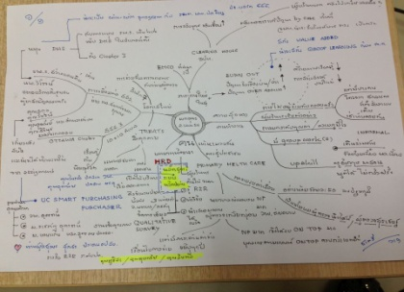
ในช่วงระหว่างมกราคมถึงเมษายน 2556 เป็นความโชคดีที่สำนักสนับสนุนและประสานงานเขตได้มีโอกาสไปเยี่ยมสปสช.เขต 4 เขต ได้แก่ เขต 5 ราชบุรี เขต 8 อุดรธานี เขต 12 สงขลาและเขต 1 เชียงใหม่ ได้พบปะพูดคุยแลกเปลี่ยนเรียนรู้ถามไถ่ทุกข์สุขกับผู้บริหารและเจ้าหน้าที่ทั้งเป็นกลุ่มคณะ และส่วนตัว นอกจากนี้ยังได้สัมภาษณ์เปิดใจประธาน อปสข.และอปสข.ภาคประชาชน เป็นการสัมผัสวิถีชีวิตงานวิถีชีวิตคนเขตในช่วงระยะเวลาสั้นๆ โดยเฉพาะเป็นช่วงที่กระแสการเปลี่ยนแปลงในวงการสาธารณสุขค่อนข้างแรง จึงควรค่าแก่การบันทึกไว้ใน “สัมผัสจังหวะก้าวสปสช.เขต”
คนเขตทำงานหนักจนสมดุลชีวิตเสียไปแต่ใจยังอึดฮึดสู้เพื่อคนยากไร้
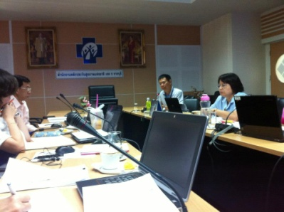
จากการสัมผัสคนเขตพบว่าคนสปสช.เขตเป็นคนอึด แม้งานหนักจนครอบครัวเสียสมดุลแต่ยังสู้งานเพื่อประชาชน ทำไมคนเขตจึงเป็นเช่นนี้ ที่อึดน่าจะเป็นเพราะต้องอยู่กับสถานการณ์จริง ใกล้ชิดกับผู้มีส่วนได้ส่วนเสีย ต้องพึ่งตนเองเป็นหลัก ส่วนที่ยังรักประชาชนน่าจะเป็นอุดมการณ์ร่วมที่อดีตเลขาธิการผู้ก่อตั้งสปสช.คือน.พ.สงวน นิตยารัมภ์พงศ์ ได้สร้างไว้ยังคงมีพลังอยู่ การบริหารจัดการภายในเขตมีการปรับงานและกำลังคนมาเรื่อยๆและจริงจังมากขึ้นเมื่อสปสช.มีการปรับโครงสร้างองค์กรโดยเขตจะปรับเป็น ๕ กลุ่มงาน คือ งานบริหารฯ งานกองทุน งานคุณภาพ งาน IT และงานภาคีเครือข่าย พยายามกระตุ้นให้เกิดการวิเคราะห์งาน (Job analysis) เพื่อทำให้การมอบหมายงานมีประสิทธิภาพ รู้คุณสมบัติของกำลังคนและแก้ปัญหาที่ผ่านมาได้แก่ งานติดคน งานล้นคน เก่งเดี่ยว หวงงาน ภาระเอกสาร ทำงานคุณภาพได้น้อย ไม่เชื่อมโยงงาน เป็นต้น แต่สิ่งที่เป็นจุดเด่นของเขตคือความสนิทสนมแบบพี่น้องแต่บางเขตยังมีช่องว่างระหว่างรุ่นระหว่างวัย (Generation) การเสริมศักยภาพบุคลากรตามระบบ IDP ยังไม่ตอบสนองพื้นที่มากนัก เขตจึงจัดการตนเองด้วยและหลักสูตรที่เขตต้องการมากที่สุดคือการวิเคราะห์ข้อมูลอย่างมีประสิทธิผลเพื่อหาHealth need ซึ่งส่วนกลางคงจะบูรณาการในหลักสูตร UC Smart Purchaser ที่พัฒนาโดยใช้บทเรียนจาก Smart PM ที่ผู้บริหารเขตไม่ค่อยประทับใจนักเพราะการฝึกอบรมในห้องเรียนอาจไม่ได้ผลเหมือนการเรียนรู้ในบริบทของพื้นที่(Context based learning) นอกจากนี้สิ่งที่เขตต้องการคู่ขนานไปกับการพัฒนาศักยภาพคือการกระจายอำนาจเพื่อเพิ่มผลลัพธ์เชิงประจักษ์(Degree of scale)
ตั้งแต่ต้นปี 2556 ส่วนกลางพยายามจัด WS และ Teleconference หลายครั้งเพื่อปลุกความตื่นตัวและเตรียมรับการเปลี่ยนแปลงจากทางซีกกระทรวงฯ ได้แก่ WS เรื่องการพัฒนาระบบการทำงานระหว่างสปสช.กับกสธ.(๙-๑๑ม.ค.๕๖) WSการเตรียมพร้อมกลไกการพัฒนางานสร้างเสริมสุขภาพฯของตัวแทน อปสข.(๑ก.พ.๕๖) Tele เรื่องเขตสุขภาพนครชัยบุรินทร์(๘ก.พ.๕๖) Tele เรื่อง การเสริมพลังเขตสุขภาพด้วย อปสข. (๘มี.ค.๕๖) เป็นต้น
Health need เป็นสิ่งจำเป็นเร่งด่วน ทุกเขตจึงทุ่มเทจัดทำร่วมกับส่วนกลาง
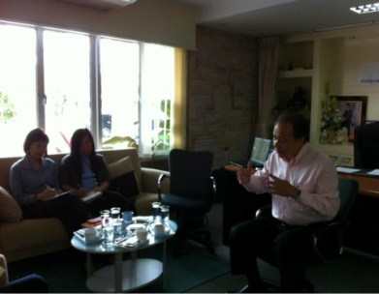
เมื่อเป็นที่แน่ชัดว่ากระทรวงสาธารณสุขจะเป็น Regulator และ Provider สปสช.รับบท Purchaser ยิ่งมีข่าวที่การเหมาโหล (Bulk buying) มาแรงกว่าซื้อเชิงรุก (Strategic buying) ทำให้ทุกเขตเห็นพ้องตรงกันว่า ข้อมูล Health need เป็นอาวุธที่จะใช้รุกให้เกิดบริการที่ตอบสนองต่อความต้องการในพื้นที่และใช้เป็นเครื่องมือในการติดตามประเมินผลลัพธ์บริการ ส่วนกลางจึงตั้งคณะกรรมการจัดทำ Regional health profile เริ่มดำเนินงานทันที เนื่องจากข้อมูลสารสนเทศมีการจัดการมาโดยลำดับจึงมีต้นทุนที่ทำให้คณะทำงานมีกำลังใจ มีการประชุมทางวีดิทัศน์ (Teleconference) ที่ทุกเขตให้ความสำคัญ มีการแบ่งความรับผิดชอบในการคัดเลือกข้อมูลที่เหมาะสมแล้วนำมาประชุมพิจารณาร่วมกันจนได้ข้อมูลที่ต้องออกแบบจัดเป็นชุด(Series) และหมวดหมู่(Category) เพื่อสะดวกในการนำไปใช้ ทั้งนี้ผู้บริหารจึงแนะนำให้อออกแบบชุดข้อมูลที่เขตสงขลาเป็นตัวอย่างนำร่องก่อนที่ทุกเขตจะนำไปประยุกต์ใช้ เขตสงขลายังมีการพัฒนาฐานข้อมูลที่น่าสนใจได้แก่ Communeinfo.com ซึ่งจัดทำโดยสถาบันชุมชนสงขลาพอเพียงและจังหวัดพัทลุงเป็นเจ้าภาพจัดทำข้อมูลผู้ป่วยโรคเรื้อรังทั้งเขต
ยุทธศาสตร์เขตมีความแตกต่างหลายระดับ
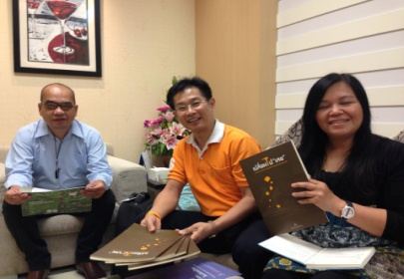
เขต 1 ลงทุนจัดทำยุทธศาสตร์เขต 3 ปี(2555-2557)เป็นยุทธศาสตร์ที่สร้างการมีส่วนร่วมจากภาคส่วนต่างๆ ใช้การ SWOT และข้อมูลสถานะสุขภาพในการวางนโยบาย กลุ่มที่เป็นเป้าหมายคือ มะเร็ง อนามัยแม่และเด็ก วัยรุ่นตั้งครรภ์ ใช้ 4 กลยุทธหลัก ได้แก่ การใช้ข้อมูลเชิงลึกในการวิเคราะห์เพื่อวางแผนและประเมินผล สร้างการมีส่วนร่วมของครอบครัว ชุมชน เครือข่าย เร่งพัฒนาเครือข่ายบริการเพื่อเพิ่มการเข้าถึงและสร้างความสัมพันธ์ที่ดีระหว่างผู้ให้บริการและผู้รับบริการ มีการนำ KPI มาใช้ในการติดตามประเมินผลแต่จากการแลกเปลี่ยนเรียนรู้พบว่าการเพิ่มคุณค่าให้กับงานหลักประกันสุขภาพคือการเข้าถึงและความเป็นธรรมน่าจะมีความยั่งยืนมากกว่า KPI เขต 12 วางแผนจัดทำยุทธศาสตร์ PP & PHC หลังจากมี MOU PP กับผู้ตรวจราชการฯเมื่อวันที่ 22 ก.พ.2556 เขต 5 จากข้อสงสัยว่าเขตสุขภาพจะอธิบายอย่างไรให้ทุกคนเข้าใจง่ายทำให้เกิดโมเดลสวนสาธารณะ กิจกรรมของกลุ่มคนต่างๆเปรียบเสมือนหลายๆ Commissioning มีเป้าหมายเพื่อสุขภาพ มีประตูรั้วรอบแสดงอาณาบริเวณเปรียบเสมือนเขตสุขภาพ มีป้ายปิดประกาศบอกว่าเป็นสวนสาธารณะและแสดงกฎกติกาที่เป็นข้อตกลงร่วมกันเปรียบเสมือน MOU และหลังจากศึกษาดูงานที่เขต 4และเขต 6 เมื่อต้นเดือนมีนาคม 2556 มีการตั้งคณะทำงาน 3 ชุด ได้แก่ คณะทำงานยุทธศาตร์เขต คณะทำงานภาคีเครือข่ายและคณะทำงานบริหารจัดการภายใน เขต 8 กำหนดยุทธศาตร์ที่เด่นชัดเพื่อแก้ปัญหาจำนวนเตียงน้อยกว่าเขตอื่นโดยเพิ่มการเข้าถึงด้วย PHC รักษาสถิติการเข้าถึงเชิงรุก ประชาสัมพันธ์การสร้างเสริมสุขภาพและการพึ่งตนเองรวมทั้งพยายามเชื่อมโยงภาคีเครือข่ายใหม่ที่ขับเคลื่อนประเด็นที่เป็นปัจจัยกระทบสุขภาพ(SDH)ซึ่งพบมากทางภาคอีสาน เช่น เหมืองทองคำ บ่อโปแตช เป็นต้น ซึ่งทาง สปข.ได้ประสานนำองค์ความรู้เรื่อง HIA CHIA ไปแลกเปลี่ยนเรียนรู้ บนความพยายามเหล่านี้ทำให้คนอีสานมีสถิติความพึงพอใจในหลักประกันสุขภาพแม้ภาคอีสานจะมีทรัพยากรด้านการแพทย์และสาธารณสุขน้อยกว่าภาคอื่นก็ตาม
MOU เป็นเพียงรูปแบบหนึ่งของการสร้างความร่วมมือและอาจเป็นการย้อนเวลาในบางเขต
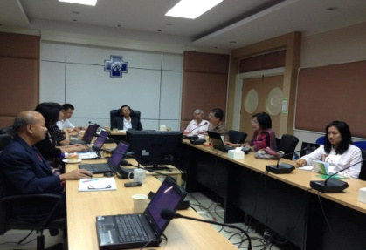
หลังจากเป็นนโยบายของผู้บริหารกระทรวงสาธารณสุขและสปสช.ในเรื่อง MOU PP เขตแรกที่เกิดก่อนใครคือเขต12 ลงนามเมื่อวันที่ 22 ก.พ.2556 ก่อนหน้านี้ไม่กี่วัน 20 ก.พ.2556 สปสช.เขต12 ผู้ตรวจราชการฯเขต12 โรงพยาบาลกรุงเทพภาคใต้ โรงพยาบาลสงขลานครินทร์ ได้ลงนาม MOU จัดบริการสาธารณสุขไร้รอยต่อ โดยมีนายพสิษฐ์ ศักดาณรงค์ ที่ปรึกษารมต.สาธารณสุขร่วมเป็นพยาน เขต12 เป็นเขตที่มีกลยุทธในการ Commissioning ที่ชัดเจนคือใช้ความไว้วางใจเป็นอาวุธ (Trust approach) เขต 5 เป็นเขตที่ต้องให้กำลังใจมากที่สุดเพราะเป็นเขตนำร่องและผู้บริหารระดับสูงให้ความสนใจเข้าร่วมพิจารณา เขต 1 มีความเข้มแข็งของภาคประชาชนในการเจรจาต่อรองและความพยายามของสปสช.เขตในการส่งงาน PP ลงพื้นที่ให้เร็วที่สุด ความหวังที่มีต่อ MOU PP คือเป็นพหุภาคีมีภาคประชาชนลงนามด้วย กันงบส่วนหนึ่งไว้เพื่อให้องค์กรอื่นนอก สธ.มีส่วนร่วมดำเนินงาน ส่วนเขต 8 ประธาน อปสข.ตัดสินใจไม่ทำ MOU PPเพราะการดำเนินงานก้าวล้ำหน้าไปมากแล้วจึงไม่มีความจำเป็นและเขต 8 สามารถสร้างความร่วมมือกับภาคีเครือข่ายผู้มีส่วนได้เสียได้เป็นอย่างดีด้วยสมัชชาพิจารณ์ซึ่งครอบทุกจังหวัดจนมีกลไกความร่วมมือระดับเขตในการขับเคลื่อนงานต่างๆ
งานเด่นหรือนวตกรรมในพื้นที่ที่เป็นรูปธรรม
สาระที่เป็นการขับเคลื่อนเขตสุขภาพที่สปสช.เขตพยายามสร้างความร่วมมือกับภาคีเครือข่ายผู้มีส่วนได้ส่วนเสีย(Commissioning) และดำเนินงานมาเป็นระยะเวลาหนึ่งจนเกิดเป็นผลสัมฤทธิ์ มีทั้งเรื่องการพัฒนากำลังคนในระบบบริการ การจัดเครือระบบบริการชั้นสูง การเสริมพลังระบบปฐมภูมิและบูรณาการงานสร้างเสริมสุขภาพให้เข้มแข็ง พอจะนำเสนอเป็นบางส่วนได้ดังนี้ “เติมเต็มกำลังคน ๓ สาขา พัฒนาหลักประกันสุขภาพ เขต ๕” “เสริมแรงแผนงานสร้างเสริมสุขภาพและป้องกันโรคเพื่อความยั่งยืน เขต12” “เพิ่มความเข้มแข็ง PHC หลายมิติที่เขต 8” “สว่างแดนดิน : รพ.ยุพราชฐานรากปฐมภูมิสกลนคร” “จัดบริการตติยภูมิอย่างภาคภูมิใจในเขต1”

แลกเปลี่ยนเรียนรู้กับ อปสข.ด้วยความประทับใจ
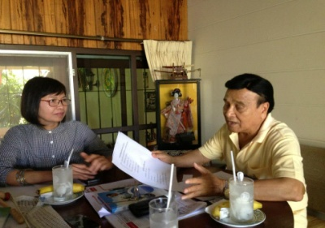
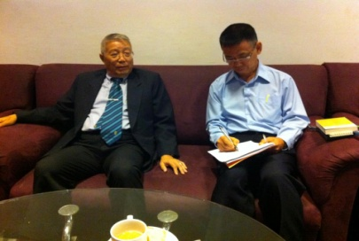
เป็นความโชคดีอีกประการหนึ่งที่ได้มีโอกาสได้แลกเปลี่ยนเรียนรู้กับประธาน อปสข.เขต 12 ท่านผู้ว่าฯหิรัญ ศิษฎิโกวิทและเขต 1 ท่านผู้ว่าฯอมรทัต นิรัติศยกุล ซึ่งท่านได้เปิดใจอย่างเป็นกันเอง คำพูดที่ทำให้หลักประกันสุขภาพในพื้นที่มีความหวังฟังแล้วประทับใจ ได้แก่ “หลักประกันสุขภาพต้องเข้มแข็งและอบอุ่น” “อย่าทำงานแบบนั่งร้าน...ต้องทำงานแบบเพชรประดับมงกุฎ” ส่วน อปสข.ภาคประชาชน เขต12 คุณสมจิตร ฟุ้งทศธรรม ได้เปิดมิติใหม่ด้วยการสำรวจผู้ที่ยังเข้าไม่ถึงหลักประกันสุขภาพแม้เป็นคนเล็กคนน้อย ได้แก่ แรงงานนอกระบบที่รับจ้างนั่งแกะหอยแกะปูทั้งวัน และคุณยูริสา แสนหูม ผู้รับผิดชอบ อปสข.เขต 8 แม้จะจัดประชุมแค่เพียง 2 ครั้งแต่มีแรงบันดาลใจและให้ข้อคิดดีๆมากมายที่จะช่วยกันทำให้อปสข.เป็นเจ้าของหลักประกันสุขภาพในพื้นที่อย่างแท้จริง

ยังมีจังหวะก้าวที่งดงามของสปสช.เขตอีกมากมายที่ไม่ได้บรรยายในบันทึกนี้ซึ่งเป็นโอกาสที่กัลยาณมิตรจะได้สัมผัสเรียนรู้และเดินไปบนเส้นทางหลักประกันสุขภาพถ้วนหน้าร่วมกันอย่างมีพลัง...ตลอดไป

